【创城在行动】 包联单位进小区 携手共创文明城

      为推进创城工作常态化、长效化，进一步为居民办实事办好事，近日五福堂社区各共驻共建单位旗巡察办、旗工商联、旗图书馆、旗美术馆等单位到包联小区进行文明城市创建工作。

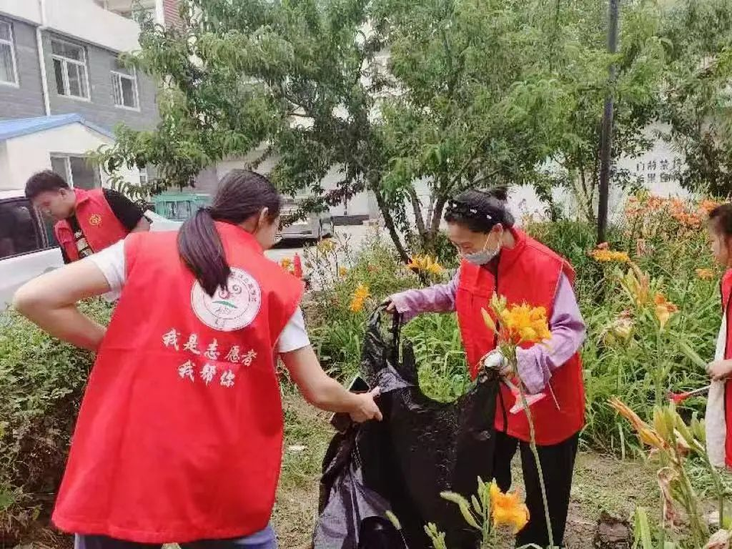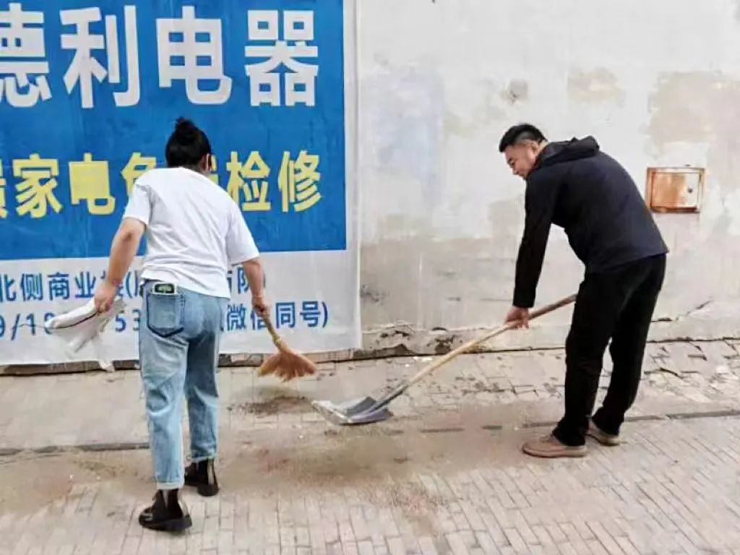

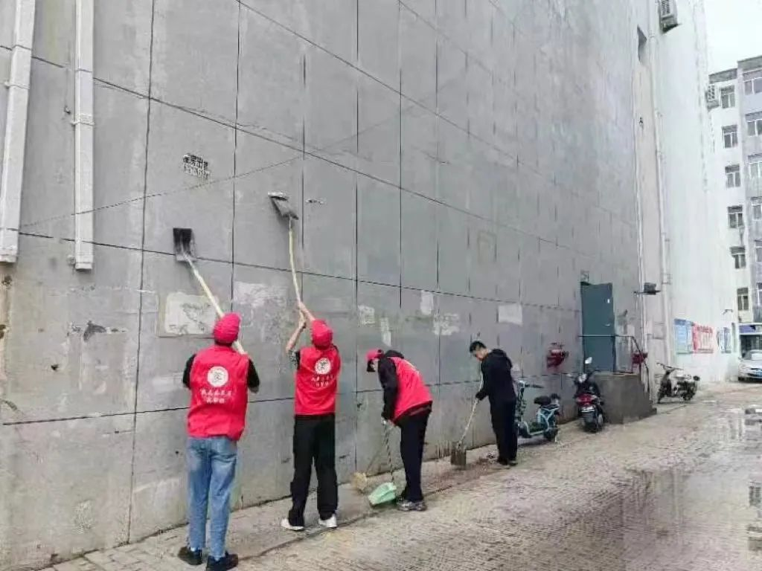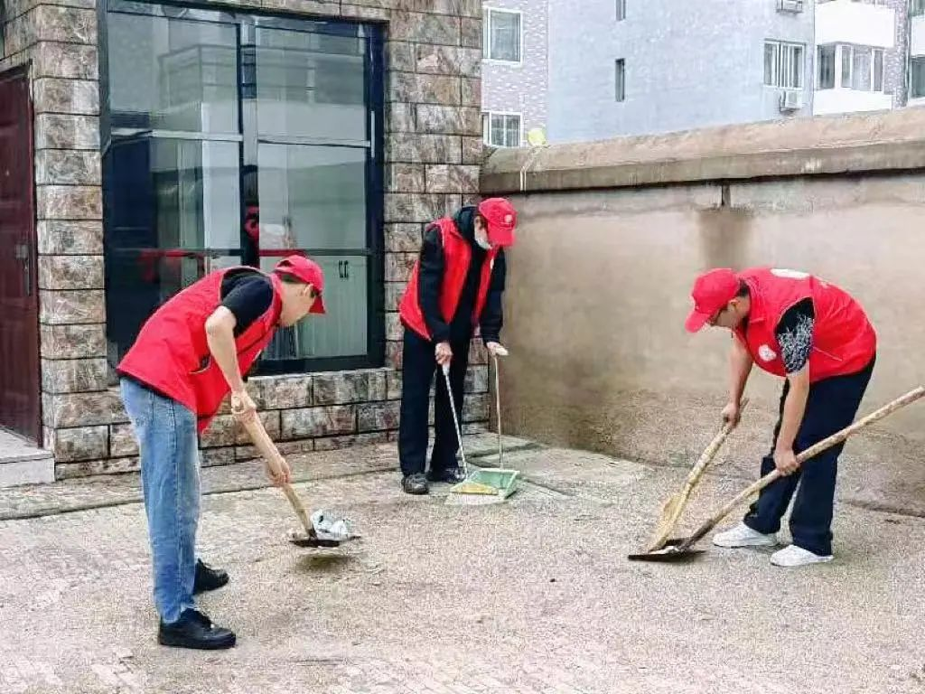

     活动中，各单位干部职工、志愿者们手持捡拾器、扫帚、铲子、铲刀等工具，深入小区各个角落逐一排查，清扫绿化带中的垃圾，清运乱推乱放的杂物，并向小区居民和过往群众发放垃圾分类宣传单，宣传垃圾分类知识和创城工作的重要性，努力提高群众对创城工作的知晓率、支持率和参与率。金星小区排水管道老化破损，包联单位旗巡察办帮助维修更换了排水管道的同时对消防通道、停车位划线。用实际行动感召和带动辖区居民保护环境，培养健康的生活习惯和文明的生活理念。

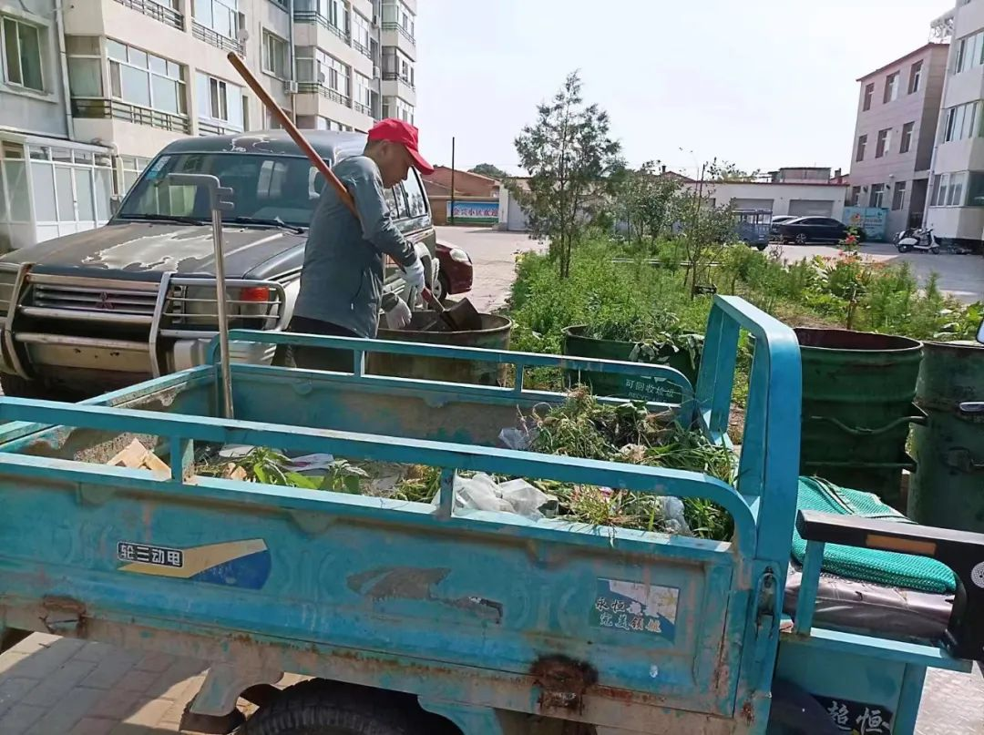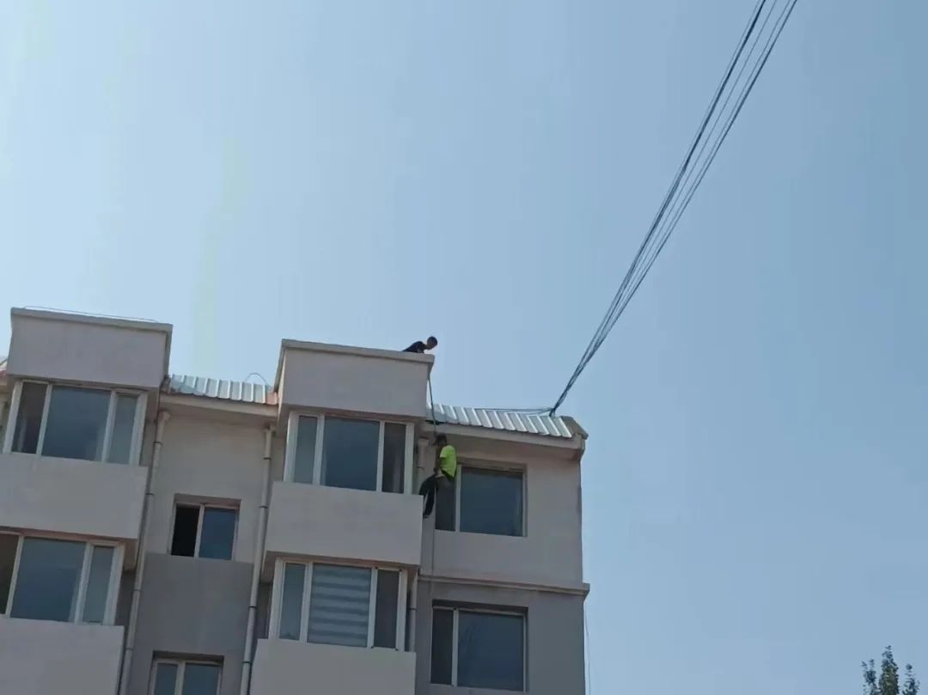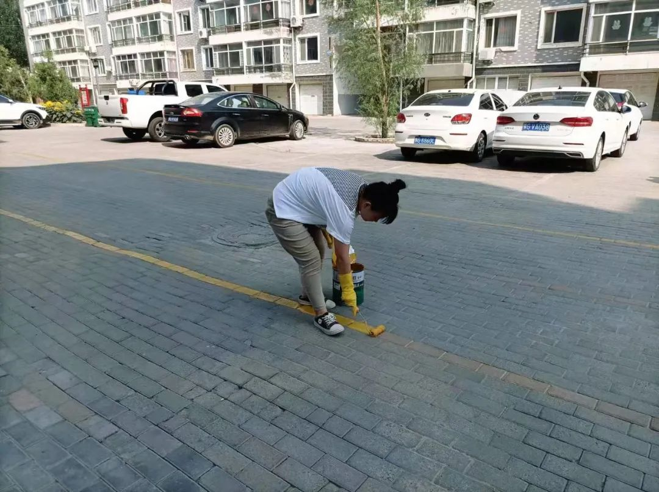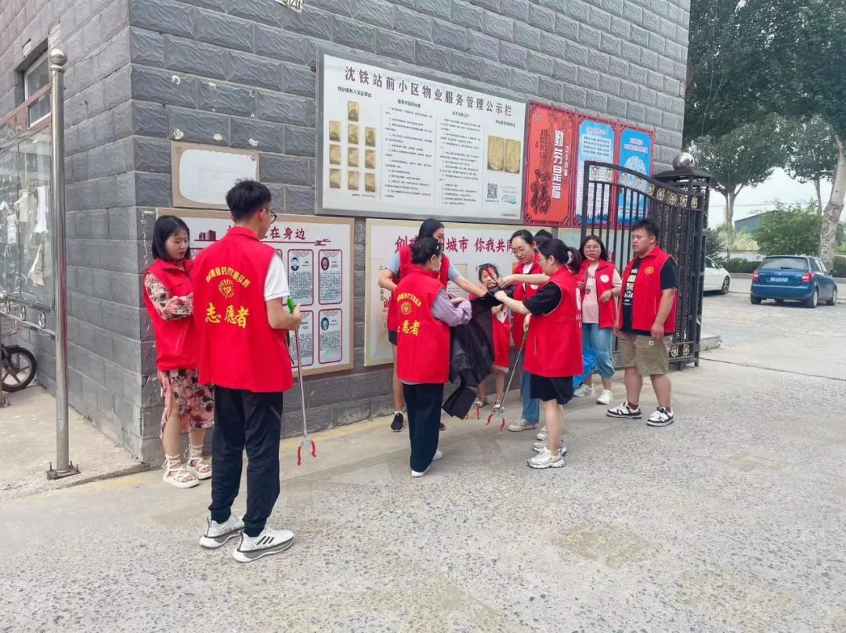

     文明从脚下起步，创城从你我做起。下一步，五福堂社区将继续联合共驻共建单位、物业公司、志愿者等多方力量，常态化开展志愿服务活动，以强烈的责任感、紧迫感和使命感，推动辖区创城工作不断深入开展。

